Α′ ΣΥΛΛΟΓΟΣ ΕΚΠΑΙΔΕΥΤΙΚΩΝ Π.Ε. ΠΕΙΡΑΙΑ
“ΡΗΓΑΣ ΦΕΡΑΙΟΣ”
ΤΖΑΒΕΛΛΑ ΚΑΙ ΑΛΕΞΑΝΔΡΟΥ 1, ΠΕΙΡΑΙΑΣ 18533
e-mail: info@rigasfereospeiraias.gr http://www.rfp.gr
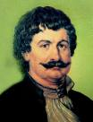

ΠΕΙΡΑΙΑΣ 20/03/2025, Α.Π: 156

ΠΡΟΣ: ΤΑ ΜΕΛΗ ΤΟΥ ΣΥΛΛΟΓΟΥ

Θέμα: Παρασκευή 21 Μαρτίου, συγκέντρωση στα Προπύλαια, 12.30. Να παρθεί πίσω η απόφαση για δυνητική αργία! Όχι στις διώξεις των εκπαιδευτικών!

Τo Διοικητικό Συμβούλιο του Συλλόγου μας καλεί σε συμμετοχή στην απεργιακή συγκέντρωση της ΕΛΜΕ Πειραιά (που γίνεται στα πλαίσια 3ωρης στάσης εργασίας της ΟΛΜΕ) την Παρασκευή 21-3-2025 στις 12:30 στα Προπύλαια, με βασικό αίτημα της κινητοποίησης να αρθεί άμεσα η δυνητική αργία της Χρύσας Χοτζόγλου και η δίωξη εις βάρος του Δημήτρη Χαρτζουλάκη -μελών της ΕΛΜΕ Πειραιά- για τη συνδικαλιστική τους δράση, όπως και όλα τα πειθαρχικά εις βάρος των απεργών εκπαιδευτικών.
Για τη διευκόλυνση της συμμετοχής των μελών του σωματείου μας στην απεργιακή συγκέντρωση στα ΠΡΟΠΥΛΑΙΑ κηρύσσουμε από μία (1) έως τρεις (3) ώρες διευκολυντική στάση εργασίας επί του ωραρίου του κάθε συναδέλφου για τις τρεις τελευταίες ώρες της πρωινής βάρδιας και τις τρεις ώρες του ολοήμερου προγράμματος της Παρασκευής 21-3-2025.

Η ΤΡΟΜΟΚΡΑΤΙΑ ΔΕΝ ΘΑ ΠΕΡΑΣΕΙ!
Η ΠΑΛΗ ΤΩΝ ΕΡΓΑΖΟΜΕΝΩΝ ΕΚΠΑΙΔΕΥΤΙΚΩΝ ΘΑ ΤΗΝ ΣΠΑΣΕΙ!

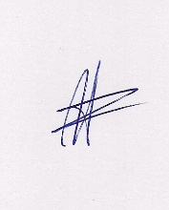  Ο ΠΡΟΕΔΡΟΣ  ΜΑΡΙΟΣ  ΧΑΔΟΥΛΗΣ | 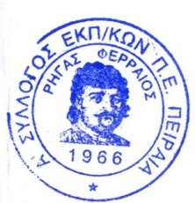ΓΙΑ ΤΟ Δ.Σ. | Ο ΓΕΝ. ΓΡΑΜΜΑΤΕΑΣ  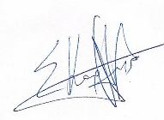  ΣΩΤΗΡΗΣ  ΚΑΡΛΗΣ

